北京摸鱼科技有限公司北京市房山区良乡高教园区

**《山东省企业就业失业数据采集系统》 项目计划书**

目录

一、项目说明及范围计划 2

1.1系统名称 2

1.2项目开发者与用户 2

1.3项目内容以及目标 2

1.4项目组织结构 2

1.5项目生存期模型 3

1.6系统WBS 4

1.7项目交付产品列表 4

二、项目进度计划 5

2.1项目初期计划 5

2.2项目进度计划的细化 5

三、配置管理计划 9

3.1命名规范 9

3.2主要配置项 10

3.3项目基线 10

3.4配置库 11

3.5配置控制 11

3.6配置审核 13

四、项目成本计划 14

4.1资源 14

4.2成本预算 14

4.3直接成本 17

4.4间接成本 18

4.5项目总估算成本 18

4.6项目成本跟踪基线 18

五、质量管理计划 18

5.1项目组织 18

5.2质量保证对象及质量计划标准 20

5.3质量策略 21

5.4 质量保证活动 21

5.5 质量控制活动 22

5.6质量保证的报告途径 22

六、沟通计划 23

七、项目风险管理计划 24

7.1风险条目表 24

7.2风险定性分析 25

7.3项目风险措施应对 26

7.4风险储备 28

山东省企业就业失业数据采集系统-项目计划

山东省企业就业失业数据采集系统项目计划作为项目集成计划涵盖了该项目的质量计划、配置管理计划、需求分析说明、项目进度计划、项目成本计划、风险管理计划、项目沟通计划。

## 一、项目说明及范围计划

### 1.1系统名称

山东省企业人员就业失业数据采集系统

### 1.2项目开发者与用户

（1）开发公司：北京摸鱼科技有限公司

（2）开放成员：袁展译

（3）用户：山东省商业部

### 1.3项目内容以及目标

山东省企业就业失业数据采集系统旨在服务企业以及省商业部工作部人员，主要功能包括企业信息备案、企业就业失业数据的上传以及相关数据统计及分析可视化等。

企业用户可以注册并登入系统，进行企业信息的备案以及企业数据的上报，同时可以查询往期本企业上传的数据以及接收省工作部门发出的相关通知。省用户可以根据注册登入系统，可以查询企业信息及企业数据，可以对企业数据进行多维度分析及可视化，以及可以发布相关通知和调整每月上报时限等。

### 1.4项目组织结构

本次项目组织结构如下图1-1所示，项目质量保证由质量保证人员以及项目经历构成。其中项目经历负责质量监督工作以及项目各环节中的质量检查，系统开发经理负责质量控制工作以及质量保证人员负责保证工作质量。

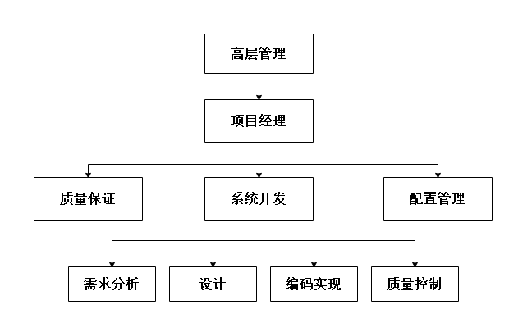

图1-1

### 1.5项目生存期模型

本次软件开发采用快速原型模型如下图1-2所示进行开发，通过快速分析实现一个原型，方便用户与开发者在试用原型过程中加强通信与反馈，通过反复评价和改进模型减少误解，弥补漏洞和适应新变化从而提高系统质量。

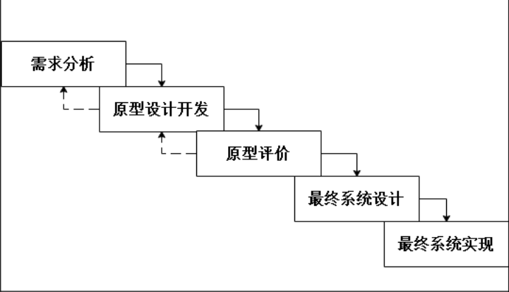

图1-2

### 1.6系统WBS

根据对该项目系统的需求规格分析，系统WBS任务分解如下图1-3所示：

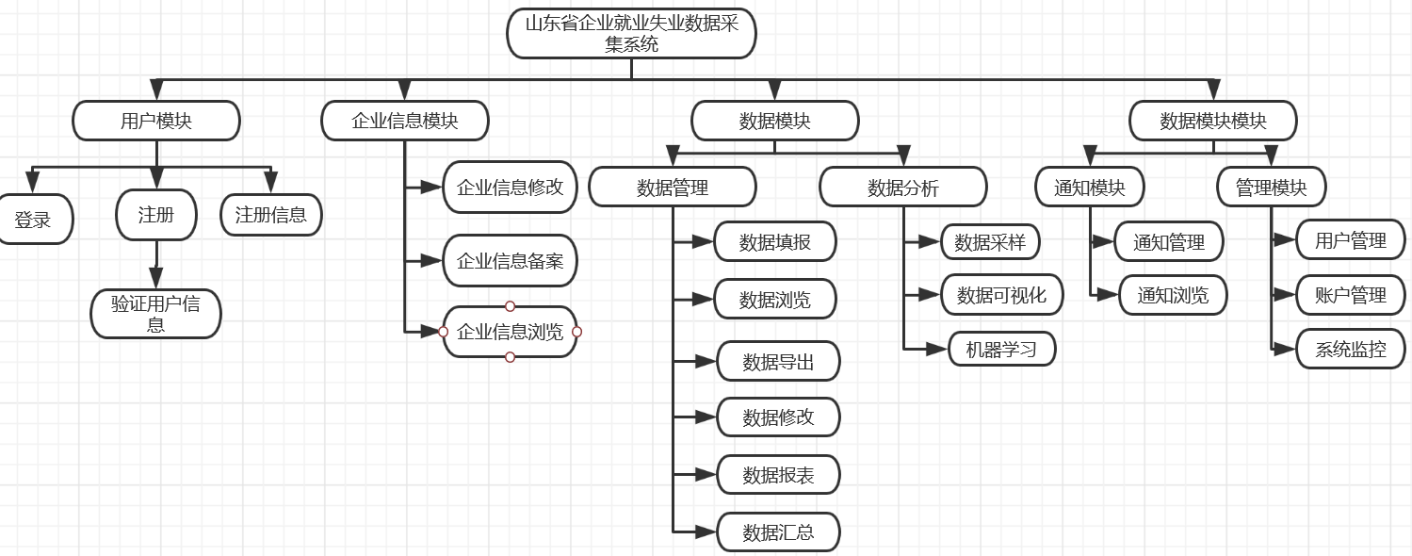

图1-3

### 1.7项目交付产品列表

最终交付产品包括如下列表1-1所示：

|  |  |  |
| --- | --- | --- |
| 阶段 | 配置项 | 标识符 |
| 项目计划 | 质量保证计划 | MY-Shandong-SPP-SQA |
| 配置管理计划 | MY -Shandong-SPP-SCM |
| 项目进度计划 | MY -Shandong-SPP-PP |
| 项目成本计划 | MY -Shandong-SPP-CP |
| 风险管理计划 | MY -Shandong-SPP-RC |
| 项目沟通计划 | MY -Shandong-SPP-PC |
| 需求分析 | 需求规格说明书 | MY -Shandong-RM-SRS |
| 系统设计 | 系统结构设计 | MY -Shandong-Design-HL |
| 数据库设计 | MY -Shandong-Design-DB |
| 过程管理 | 项目会议记录 | MY -Shandong-PM-Record |
| 开发 | 源程序 | MY -Shandong-Code-Module |
| 测试 | 测试计划 | MY -Shandong-Test-Plan |
| 测试报告 | MY -Shandong-Test-Report |
| 交付 | 用户手册 | MY -Shandong-Product-Manual |

表1-1

## 二、项目进度计划

### 2.1项目初期计划

由于项目初期信息不足，所以初期项目计划只是一个计划表格，相当于一个大计划，简单说明计划的执行步骤，如表2-1所示。

**表2-1 项目初期计划**

|  |  |  |  |  |
| --- | --- | --- | --- | --- |
| 任务 | 完成时间 | 负责人 | 资源 | 备注 |
| 需求讨论 | 2020-3-7 | 袁展译 | 开发人员参与 |  |
| 项目规划 | 2020-3-17 | 袁展译 | 全体人员参与 |  |
| 需求确定 | 2020-3-11 | 袁展译 | 全体人员参与 |  |
| 设计 | 2020-4-8 | 袁展译 | 全体人员参与 |  |
| 项目实施 | 2020-6-4 | 袁展译 | 开发人员参与 | 有待细化 |
| 测试 | 2020-7-29 | 袁展译 | 开发人员参与 |  |
| 提交 | 2013-7-30 | 袁展译 |  |  |

### 2.2项目进度计划的细化

表2-1的大计划不能作为指导详细工作的计划，是比较粗的，还需要进一步细化。随着对项目了解的深入，项目计划也会逐步完善和细化的。

首先根据WBS的分解情况，继续分解相应的活动或任务，将分解后的所有活动或任务和WBS的代码录入项目计划文件中，然后确定各个活动之间的关系，由于采用增量式的生存期模型，在需求设计之后，系统的功能采用增量方式实现。在实施阶段，对各个任务分配相应的资源，然后经过不断的资源调整优化以及工期、活动关系的调整等，再经过多次的评审讨论，最后计划通过评审，将此计划存为基准计划。项目的基准计划如下。

#### 2.2.1进度计划

表2-2的进度计划是细化后的项目进度计划

|  |  |  |  |  |  |
| --- | --- | --- | --- | --- | --- |
| 任务名称 | 里程碑 | 工期 | 负责人员 | 开始时间 | 完成时间 |
| **项目立项** | **否** | **7 个工作日** |  | **2020年3月1日** | **2020年3月7日** |
| 项目合同协定 | 否 | 6 个工作日 | 袁展译 | 2020年3月1日 | 2020年3月6日 |
| 项目合同发布 | 是 | 1 个工作日 | 袁展译 | 2020年3月7日 | 2020年3月7日 |
| **需求分析与项目计划** | **否** | **19 个工作日** |  | **2020年3月8日** | **2020年4月1日** |
| 需求分析与需求建模 | 否 | 6 个工作日 | 袁展译 | 2020年3月9日 | 2020年3月16日 |
| 质量保证计划 | 否 | 1 个工作日 | 杨巍巍 | 2020年3月16日 | 2020年3月16日 |
| 配置管理计划 | 否 | 1 个工作日 | 彭欢 | 2020年3月17日 | 2020年3月17日 |
| 需求规格说明书发布 | 是 | 1 个工作日 | 袁展译 | 2020年3月18日 | 2020年3月18日 |
| 项目进度计划 | 否 | 2 个工作日 | 杨巍巍 | 2020年3月19日 | 2020年3月20日 |
| 项目成本计划 | 否 | 2 个工作日 | 杨巍巍 | 2020年3月21日 | 2020年3月23日 |
| 人力资源计划 | 否 | 1 个工作日 | 柳文贵 | 2020年3月24日 | 2020年3月24日 |
| 风险管理计划 | 否 | 1 个工作日 | 龙炜 | 2020年3月25日 | 2020年3月25日 |
| 项目沟通计划 | 否 | 1 个工作日 | 符海洲 | 2020年3月26日 | 2020年3月26日 |
| 集成项目计划 | 否 | 2 个工作日 | 龙炜 | 2020年3月27日 | 2020年3月30日 |
| 项目计划发布 | 是 | 1 个工作日 | 周真成 | 2020年3月31日 | 2020年3月31日 |
| **系统设计** | **否** | **23 个工作日** |  | **2020年4月1日** | **2020年5月1日** |
| 系统结构设计 | 否 | 7 个工作日 | 龙炜 | 2020年4月1日 | 2020年4月9日 |
| 界面原型设计 | 否 | 5 个工作日 | 符海洲 | 2020年4月10日 | 2020年4月16日 |
| 数据库设计 | 否 | 5 个工作日 | 柳文贵 | 2020年4月17日 | 2020年4月23日 |
| 数据通信传输协议 | 否 | 2 个工作日 | 杨巍巍 | 2020年4月24日 | 2020年4月27日 |
| 设计文档编写 | 否 | 3 个工作日 | 袁展译 | 2020年4月28日 | 2020年4月30日 |
| 设计文档发布 | 是 | 1 个工作日 | 袁展译 | 2020年5月1日 | 2020年5月1日 |
| **编码实现** | **否** | **65 个工作日** |  | **2020年5月1日** | **2020年7月30日** |
| 确定编码规范 | 否 | 3 个工作日 | 彭欢 | 2020年5月1日 | 2020年5月5日 |
| 前端页面编码 | 否 | 10 个工作日 | 杨巍巍 | 2020年5月6日 | 2020年5月19日 |
| 数据库编码 | 否 | 7 个工作日 | 杨巍巍 | 2020年5月20日 | 2020年5月28日 |
| 服务器业务逻辑编码 | 否 | 6 个工作日 | 袁展译 | 2020年5月29日 | 2020年6月5日 |
| 后端编码 | 否 | 14 个工作日 | 符海洲 | 2020年6月6日 | 2020年6月24日 |
| 微信小程序 | 否 | 17 个工作日 | 袁展译 | 2020年6月25日 | 2020年7月17日 |
| 软件编码整合 | 是 | 8 个工作日 | 周真成 | 2020年7月18日 | 2020年7月28日 |
| **测试** | **否** | **11 个工作日** |  | **2020年7月29日** | **2020年8月12日** |
| 编写测试计划 | 否 | 3 个工作日 | 周真成 | 2020年7月29日 | 2020年7月31日 |
| 系统单元测试 | 否 | 3 个工作日 | 周真成 | 2020年8月1日 | 2020年8月4日 |
| 系统集成测试 | 否 | 3 个工作日 | 彭欢 | 2020年8月5日 | 2020年8月7日 |
| 编写测试报告 | 否 | 1 个工作日 | 彭欢 | 2020年8月8日 | 2020年8月8日 |
| 编写用户手册 | 是 | 1 个工作日 | 龙炜 | 2020年8月9日 | 2020年8月9日 |
| **系统发布** | **否** | **2 个工作日** |  | **2020年8月13日** | **2020年8月14日** |
| 软件系统交付 | 否 | 1 个工作日 | 袁展译 | 2020年8月13日 | 2020年8月13日 |
| 用户手册交付 | 否 | 1 个工作日 | 袁展译 | 2020年8月14日 | 2020年8月14日 |

表2-2

其中，编码实现阶段具体进度如下：

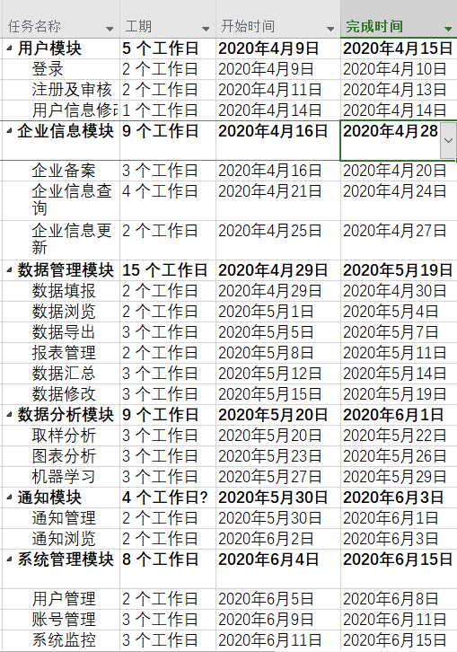

表2-3

#### 2.2.2项目计划里程碑

项目计划的里程碑如表2-4所示

|  |  |
| --- | --- |
| **事件** | **时间** |
| **项目合同发布** | **2020年3月7日** |
| **需求规格说明书发布** | **2020年3月18日** |
| **项目计划发布** | **2020年3月31日** |
| **设计文档发布** | **2020年5月1日** |
| **软件编码整合** | **2020年7月28日** |
| **编写用户手册** | **2020年8月9日** |
| **发布系统** | **2020年8月12日** |

**表2-4**

#### 2.2.3甘特图

本项目进度甘特图如下：

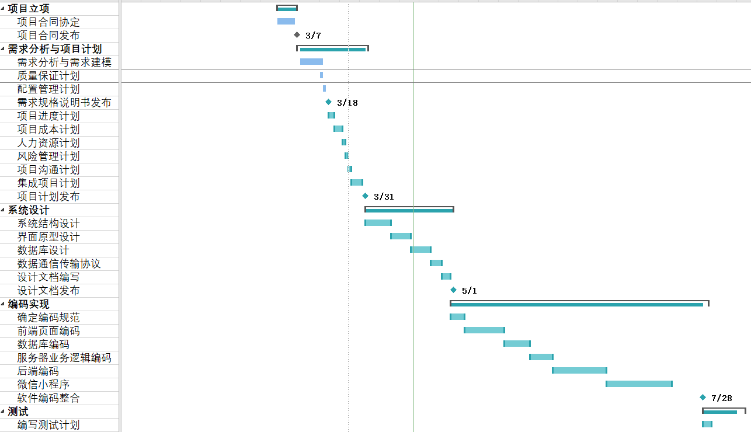

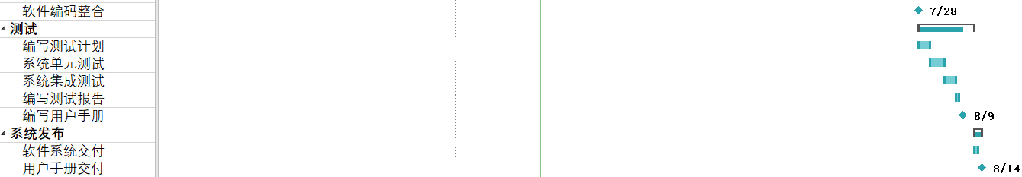

图2-1

## 三、配置管理计划

### 3.1命名规范

命名规范适用于项目全阶段的文档及代码文件。文件命名规范由工作室、项目、阶段、编号及版本号构成：

项目文档名称格式：MY-Shandong-[阶段缩写]-[文档名称]-[文档版本号]。

(1)单文档编号格式：MY-Shandong-[阶段缩写]-YYYY-XXXX。其中，YYYY为文档发布年份；××××为顺序号。

(2)周期性文档编号格式：MY-Shandong-RCYYYY××××-[8 位日期]。其中，YYYY 为文档发布年份；××××为顺序号。

### 3.2主要配置项

开发项目涉及配置项如下表所示：

|  |  |  |  |
| --- | --- | --- | --- |
| 阶段 | 配置项 | 标识符 | 预计发表时间 |
| 合同 | 项目合同 | MY-Shandong-TCM-Contract-1.0.0 | 2020.3.7 |
| 项目计划 | 质量保证计划 | MY-Shandong-SPP-SQA-1.0.0 | 2020.3.16 |
| 配置管理计划 | MY-Shandong-SPP-SCM-1.0.0 | 2020.3.17 |
| 项目进度计划 | MY-Shandong-SPP-PP-1.0.0 | 2020.3.20 |
| 项目成本计划 | MY-Shandong-SPP-CP-1.0.0 | 2020.3.23 |
| 人力资源计划 | MY-Shandong-SPP-HR-1.0.0 | 2020.3.24 |
| 风险管理计划 | MY-Shandong-SPP-RC-1.0.0 | 2020.3.25 |
| 项目沟通计划 | MY-Shandong-SPP-PC-1.0.0 | 2020.3.26 |
| 需求分析 | 需求规格说明书 | MY-Shandong-RM-SRS-1.0.0 | 2020.3.18 |
| 系统设计 | 系统结构设计 | MY-Shandong-Design-HL-1.0.0 | 2020.4.9 |
| 数据库设计 | MY-Shandong-Design-DB-1.0.0 | 2020.4.23 |
| 过程管理 | 项目会议记录 | MY-Shandong-PM-Record |  |
| 开发 | 源程序 | MY-Shandong-Code-Module-1.0.0 | 2020.7.28 |
| 测试 | 测试计划 | MY-Shandong-Test-Plan-1.0.0 | 2020.7.31 |
| 测试报告 | MY-Shandong-Test-Report-1.0.0 | 2020.8.8 |
| 交付 | 用户手册 | MY-Shandong-Product-Manual-1.0.0 | 2020.8.14 |

### 3.3项目基线

软件生命周期中基线配置项说明如下表所示：

|  |  |  |
| --- | --- | --- |
| 基线类别 | 配置项 | 预计建立时间 |
| 需求 | 需求规格说明书 | 2020.3.8 |
| 总体设计 | 系统结构设计、数据库设计 | 2020.4.1 |
| 项目开发 | 源程序 | 2020.5.1 |
| 系统测试 | 测试计划、测试报告 | 2020.7.29 |

### 3.4配置库

#### 3.4.1配置库结构

配置库目录结构如下表所示：

|  |  |  |
| --- | --- | --- |
| 内容 | 说明 | 路径 |
| TCM | 技术合同 | $\**Shandong**\ TCM |
| RM | 需求管理 | $\**Shandong** \ RM |
| SPP | 软件项目规划 | $\**Shandong** \ SPP |
| SPTO | 软件项目跟踪与管理 | $\**Shandong** \ SPTO |
| SCM | 软件配置管理 | $\**Shandong** \ SCM |
| SQA | 软件质量保证 | $\**Shandong** \ SQA |
| Design | 系统工程设计 | $\**Shandong\**DESIGN |
| Code | 系统源程序 | $\**Shandong**\ CODE |

配置库又可以进一步进行划分，根据用户权限划分可划分成开发库、受控库和发布库。 其中开发库用于存储项目所有系统开发的中间成果，即仍处于开发状态的代码及相关文档，需进行多次修改迭代。受控库用于存储等待评审的文档及源程序的某个版本，存放生成基线的工作成果。发布库用于存储项目开发基线化的工作成果以及评审通过的阶段产物。

#### 3.4.2配置库权限

|  |  |  |  |
| --- | --- | --- | --- |
| 角色 | 开发库 | 受控库 | 发布库 |
| 配置管理者 | R/W | R/W | R/W |
| 项目经理 | R/W | R | R |
| 质量管理人员 | R | R | R |
| 开发人员 | R/W | R | R |

### 3.5配置控制

#### 3.5.1版本控制

（1）版本标识

软件文档及源代码版本号具有多级版本号修改原则。

其中分为主版本号及子版本号。当文档或程序源代码出现较大变动，如在1.0.0系统整体结构发生变更、模块添加，主版本号应当加1至2.0.0。而当文档或程序源代码出现一定变更，如调整文档结构、优化代码效率等等，子版本号适当加1至1.0.1。

（2）版本分支

配置项的分支从逻辑上可细分为四个不同功能分支，其中包括：主干分支、私有分支、小组分支和集成分支。

主干分支为系统缺省自动建立的分支，用于存放项目的主线文档及程序文件。

私有分支为项目各开发成员共同维护一个配置项时，应创建各自私有分支并由配置管理者予以管理。

小组分支为项目组成员共同开发配置项，其组内版本分支由小组控制。

集成分支用于支持集成测试在主干分支的特定版本上的进行。

（3）版本控制工具

本次项目使用Git作为项目版本控制工具，用于协调控制文档及源程序版本。

#### 3.5.2变更控制

利用配置库实现变更控制基本流程如下：

1. 由变更申请人提交变更申请，项目经理协助进行变更评价及变更分析，以确定变更请求的有效性。
2. 配置管理者接收到极限修改需求后，在配置库中生成与配置项相关波及关系表。
3. 配置管理者将基线波及关系表提交给SCCB，SCCB审核是否继续宁变更。
4. 审核通过后配置管理者从配置库中取出修改文件，项目成员进行变更任务分派
5. 项目成员实施变更操作以及核实变更。
6. 配置管理者将修改后的配置项放入配置库并生成变更控制跟踪表。

流程如图3-1所示

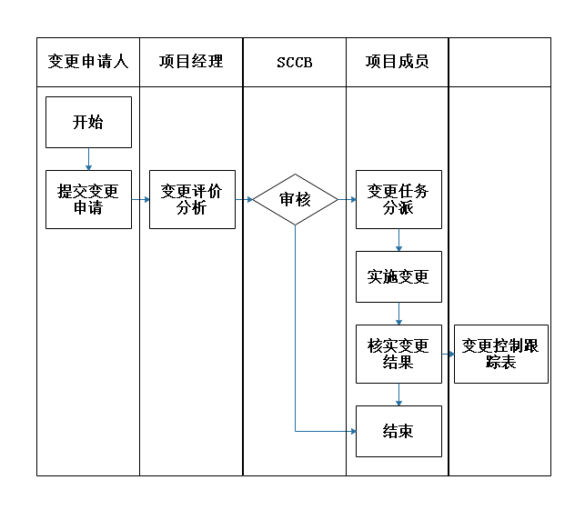

图3-1

### 3.6配置审核

通过配置审核可以对配置项的内容、结构、状态等进行验证，以校验基线是否符合需求。需要收集的配置项信息包括：

1. 配置项名称、标识符
2. 配置项版本号
3. 配置项修改日期
4. 变更请求表
5. 当前配置项状态

需要验证的内容包括：

1. 配置项是否完全
2. 配置项是否具备可追溯性
3. 配置项是否遵循版本控制准则
4. 配置项是否遵循变更控制准则
5. 配置项是否遵循标识准则

配置审核流程包括：

1. 项目经理和配置审核人员开展配置审核工作，划定审核范围及时间
2. 配置审核人员进行审核并且记录审核结果
3. 项目经理安排项目开发人员与配置管理人员协调进行修改，消除不符合要求项
4. 配置审核人员确认不符合要求项已修改完毕。

## 四、项目成本计划

项目估算是为了确定项目所需的人力、时间以及项目完成过程中耗费的人力、物力、财力资源。随着项目的不断发展，估算可以重复多次进行的，而且是逐步精确的。本项目采用自下而上和参数法综合的成本估算方法，然后结合进度形成项目成本预算基线。

### 4.1资源

(1).人力资源：

4个开发人员

1个项目管理人员

1个项目质量人员

1个配置管理人员

(2).设备资源：（作为间接成本计算）

7台电脑

1台服务器估算

项目规模预算表如表所示：

**表4-1项目规模估算表 注：规模单位为(人天)**

|  |  |  |  |  |
| --- | --- | --- | --- | --- |
| WBS | 名称 | 估计值（人天） | 小计（人天） | 总计（人天） |
| 1 | 用户管理 |  | 13 | 55 |
| 1.1 | 登录 | 5 |  |  |
| 1.2 | 注册 | 8 |  |  |
| 2 | 企业信息管理 |  |  |  |
| 2.1 | 企业信息修改 | 8 | 16 |  |
| 2.2 | 企业信息备案 | 4 |  |  |
| 2.3 | 企业信息查询 | 4 |  |  |
| 3 | 数据操作 |  | 13 |  |
| 3.1 | 数据管理 | 4 |  |  |
| 3.2 | 数据分析 | 9 |  |  |
| 4 | 系统管理 |  |  |  |
| 4.1 | 通知管理 | 9 | 13 |  |
| 4.2 | 账户管理 | 4 |  |  |

### 4.2成本预算

**表4-2 资源费用比例表**

|  |  |  |  |  |  |  |  |  |  |
| --- | --- | --- | --- | --- | --- | --- | --- | --- | --- |
|  | 资源名称 | 类型 | 缩写 | 最大单位 | 标准费率 | 加班费率 | 每次使用成本 | 成本累算 | 基准日历 |
| 1 | 袁展译 | 工时 | 袁 | 100% | ￥100.00/h | ￥120.00/h | ￥0.00 | 按比例 | 标准 |
| 2 | 杨巍巍 | 工时 | 杨 | 100% | ￥90.00/h | ￥110.00/h | ￥0.00 | 按比例 | 标准 |
| 3 | 彭欢 | 工时 | 彭 | 100% | ￥90.00/h | ￥110.00/h | ￥0.00 | 按比例 | 标准 |
| 4 | 柳文贵 | 工时 | 柳 | 100% | ￥80.00/h | ￥100.00/h | ￥0.00 | 按比例 | 标准 |
| 5 | 龙炜 | 工时 | 龙 | 100% | ￥80.00/h | ￥100.00/h | ￥0.00 | 按比例 | 标准 |
|  | 周真成 | 工时 | 周 | 100% | ￥80.00/h | ￥100.00/h | ￥0.00 | 按比例 | 标准 |
|  | 符海洲 | 工时 | 符 | 100% | ￥80.00/h | ￥100.00/h | ￥0.00 | 按比例 | 标准 |
| 5 | 刘亮 | 工时 | 刘 | 100% | ￥80.00/h | ￥100.00/h | ￥0.00 | 按比例 | 标准 |

根据每个人物的资源分配和时间安排，确定项目的预算，如表4-3所示。

|  |  |  |  |  |  |
| --- | --- | --- | --- | --- | --- |
| 任务名称 | 工期 | 负责人员 | 开始时间 | 完成时间 |  |
| **项目立项** | **7 个工作日** |  | **2020年3月1日** | **2020年3月7日** | ￥5600 |
| 项目合同协定 | 6 个工作日 | 袁展译 | 2020年3月1日 | 2020年3月6日 | ￥4800 |
| 项目合同发布 | 1 个工作日 | 袁展译 | 2020年3月7日 | 2020年3月7日 | ￥800 |
| **需求分析与项目计划** | **9 个工作日** |  | **2020年3月8日** | **2020年3月18日** | ￥14360 |
| 需求分析与需求建模 | 4 个工作日 | 袁展译 | 2020年3月8日 | 2020年3月11日 | ￥4800 |
| 质量保证计划 | 1 个工作日 | 杨巍巍 | 2020年3月9日 | 2020年3月9日 | ￥960 |
| 配置管理计划 | 1 个工作日 | 彭欢 | 2020年3月10日 | 2020年3月10日 | ￥960 |
| 需求规格说明书发布 | 1 个工作日 | 袁展译 | 2020年3月11日 | 2020年3月11日 | ￥800 |
| 项目进度计划 | 1 个工作日 | 杨巍巍 | 2020年3月12日 | 2020年3月12日 | ￥1080 |
| 项目成本计划 | 1 个工作日 | 杨巍巍 | 2020年3月12日 | 2020年3月12日 | ￥960 |
| 人力资源计划 | 1 个工作日 | 柳文贵 | 2020年3月13日 | 2020年3月13日 | ￥960 |
| 风险管理计划 | 1 个工作日 | 龙炜 | 2020年3月14日 | 2020年3月14日 | ￥960 |
| 项目沟通计划 | 1 个工作日 | 符海洲 | 2020年3月15日 | 2020年3月15日 | ￥960 |
| 集成项目计划 | 1 个工作日 | 龙炜 | 2020年3月16日 | 2020年3月16日 | ￥960 |
| 项目计划发布 | 1 个工作日 | 周真成 | 2020年3月17日 | 2020年3月17日 | ￥960 |
| **系统设计** | **15 个工作日** |  | **2020年3月19日** | **2020年4月8日** | ￥9800 |
| 系统结构设计 | 3 个工作日 | 龙炜 | 2020年3月19日 | 2020年3月23日 | ￥2880 |
| 界面原型设计 | 3 个工作日 | 符海洲 | 2020年3月24日 | 2020年3月26日 | ￥2160 |
| 数据库设计 | 3 个工作日 | 柳文贵 | 2020年3月28日 | 2020年3月31日 | ￥2160 |
| 数据通信传输协议 | 2 个工作日 | 杨巍巍 | 2020年4月1日 | 2020年4月2日 | ￥1600 |
| 设计文档编写 | 3 个工作日 | 袁展译 | 2020年4月3日 | 2020年4月7日 | ￥900 |
| 设计文档发布 | 1 个工作日 | 袁展译 | 2020年4月8日 | 2020年4月8日 | ￥100 |
| **编码实现** | **48 个工作日** |  | **2020年4月9日** | **2020年6月15日** | ￥30500 |
| 确定编码规范 | 3 个工作日 | 彭欢 | 2020年4月9日 | 2020年4月13日 | ￥240 |
| 前端页面编码 | 10 个工作日 | 杨巍巍 | 2020年4月14日 | 2020年4月27日 | ￥6400 |
| 数据库编码 | 7 个工作日 | 杨巍巍 | 2020年4月28日 | 2020年5月6日 | ￥4480 |
| 服务器业务逻辑编码 | 6 个工作日 | 袁展译 | 2020年5月7日 | 2020年5月14日 | ￥4200 |
| 后端编码 | 14 个工作日 | 符海洲 | 2020年5月15日 | 2020年6月3日 | ￥11340 |
| 软件编码整合 | 8 个工作日 | 周真成 | 2020年6月4日 | 2020年6月15日 | ￥3840 |
| **测试** | **33 个工作日** |  | **2020年6月16日** | **2020年7月30日** | ￥10200 |
| 编写测试计划 | 10 个工作日 | 周真成 | 2020年6月16日 | 2020年6月29日 | ￥1200 |
| 系统单元测试 | 10 个工作日 | 周真成 | 2020年6月30日 | 2020年7月13日 | ￥4800 |
| 系统集成测试 | 10 个工作日 | 彭欢 | 2020年7月14日 | 2020年7月27日 | ￥4800 |
| 编写测试报告 | 2 个工作日 | 彭欢 | 2020年7月27日 | 2020年7月28日 | ￥240 |
| 编写用户手册 | 1 个工作日 | 龙炜 | 2020年7月29日 | 2020年7月29日 | ￥240 |

表4-3

项目编码环节预算如下：

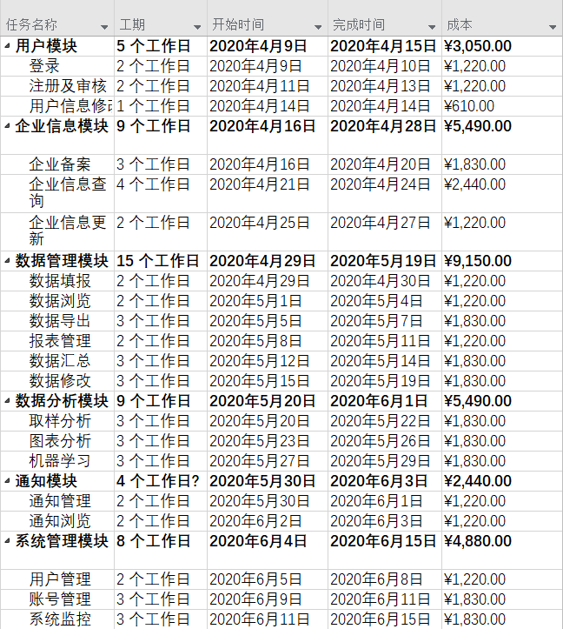

表4-4

### 4.3直接成本

（1）根据开发任务分解结果进行计算，到项目截止一共应付于开发人员70460元，购买服务器花费9000元，部门软件开发软件购买花费4000元。总开发成本为83460元。

（2）根据以往经验，管理任务和质量任务成本=20%*开发成本=20%*83460=16692元。

直接成本=开发成本+管理任务与质量任务成本=16692+83460=100152元.

### 4.4间接成本

间接成本包括项目前期合同费用、房租水电及员工培训、服务等相关成本，根据以往经验采取公式：间接成本=直接成本*25%=100152*25%=25038元。

### 4.5项目总估算成本

项目总估算成本=直接成本+间接成本=100152+25038元=125190元。

以项目利润为30%计算，其中包含15%利润、5%税费、10%风险基金：

项目总造价=125190*1.3=162800元

### 4.6项目成本跟踪基线

在项目跟踪控制的所有阶段，将对项目具体情况进行再次估算，根据时间变换绘制项目费用支出图，即项目成本跟踪基线图如下：

图4-1

## 五、质量管理计划

### 5.1项目组织

#### 5.1.1项目组织结构

本次项目组织结构如下图所示，项目质量保证由质量保证人员以及项目经历构成。其中项目经历负责质量监督工作以及项目各环节中的质量检查，系统开发经理负责质量控制工作以及质量保证人员负责保证工作质量。



图5-1

#### 5.1.2职责

根据项目的组织结构图（表5-1），确定本项目中质量保证组织的职责如下：

|  |  |
| --- | --- |
| 职务 | 职责 |
| 高层管理 | ①处理项目中难以解决问题，与项目经理及时沟通协调  ②听取质量保证工作组报告，参与质量保证活动监督 |
| 项目经理 | ①全面的项目管理，包括项目进度检查等。  ②与质量保证人员协商解决质量问题以及安排相应资源实施纠正措施  ③参与评审质量计划  ④定期进行质量监督检查 |
| 质量保证人员 | ①监督检查项目开发实施实际过程及产品情况  ②指定质量保证计划  ③按要求进行审计活动，依照质量保证计划评审  ④负责汇总记录保存质量保证活动中各项记录  ⑤及时向项目经理汇报质量工作状况 |

### 5.2质量保证对象及质量计划标准

#### 5.2.1质量保证对象

**（1）文档质量**

文档质量保证对象包含：软件需求规格说明书、质量保证计划、软件配置管理计划、成本计划、人力资源计划、沟通计划、风险计划、软件结构设计书、用户使用手册。

文档质量衡量标准包括：

①正确性：软件开发各个阶段文档内容需真实符合并反应该阶段工作与需求。

②规范性：软件开发各个阶段文档应具备规范性，即指格式标准统一，合乎规范。

③完备性：软件开发单位需根据规定编制相应文档，保证在项目结束前各式文档齐全。

④说明性：软件开发各阶段文档应具备良好的说明性、可读性，直观清晰描述各阶段的进度、需求。

**（2）代码及功能质量**

涉及代码文件包括前端.js文件/.json文件等，后端.cs文件

源代码质量衡量标准包括：

①函数：代码有效组织，简单直接，避免函数过长。避免嵌套过深以及共享变量。对参数进行合法性检查，对函数错误返回码进行全面处理。

②命名规范：标识符命名清晰明了，由明确含义，避免产生误解。

③排版及格式：程序块采用缩进风格编写，相对独立程序块间增添空行。细则由开发组进行确定。

#### 5.2.2总体质量目标

1）基于需求的测试覆盖率为100%；

2）系统功能测试用例通过率不低于95%；

3）每个阶段评审中发现的问题都已经解决或得到适当处理；

4）系统发布时不存在严重及其以上的缺陷。

**表 5-2 质量计划标准**

|  |  |  |  |
| --- | --- | --- | --- |
| 项目 | 具体描述 | 计划 | 实际 |
| 缺陷排除率  （缺陷数/页） | 需求检查 | 4 |  |
| 系统总体设计检查 | 2 |  |
| 缺陷排除率  （缺陷数/KLOC） | 详细设计复核 | 30 |  |
| 详细设计检查 | 10 |  |
| 代码复核 | 65 |  |
| 代码检查 | 20 |  |
| 编译 | 20 |  |
| 单元测试 | 15 |  |
| 系统集成 | 5 |  |
| 系统测试 | 5 |  |

### 5.3质量策略

保证开发系统质量达到高标准实施过程中采取的质量保证措施包括：

1）在项目全部进展过程中注重质量保障；

2）注重项目开发过程中质量评审环节，根据质量保证计划确定。

### 5.4 质量保证活动

#### 5.4.1 编制及评审质量计划

依据项目计划和项目质量目标明确检查的主要过程和工作产品，确定项目过程中的干系人及其活动，制定出本项目的质量保证计划。

#### 5.4.2 审计

评审的主要内容包括：是否按照过程要求执行了相应的活动，是否按照过程

要求产生了相应的工作产品，产品质量是否合格并记录不符合项等。规定了应该进行的阶段评审、阶段评审的内容和评审要求。对开发的项目，按照规定认真进行定期的或阶段性的各项评审工作。审计内容表如下：

|  |  |  |
| --- | --- | --- |
| 项目阶段 | 评审文件 | 评审内容及标准 |
| 需求分析 | 需求规格说明书 | 文档具备规范性、正确性、完整性；项目计划质量标准 |
| 软件项目计划 | 文档具备规范性、正确性、完整性；项目计划质量标准 |
| 软件质量保证计划 | 文档具备规范性、正确性、完整性；项目计划质量标准 |
| 软件项目计划 | 文档具备规范性、正确性、完整性；项目计划质量标准 |
| 系统设计 | 软件结构设计 | 文档具备规范性、正确性、完整性；项目计划质量标准；内部模块逻辑结构清晰，合乎需求要求 |
| 数据库设计及编码规范 | 文档具备规范性、正确性、完整性；项目计划质量标准； |
| 编码实现 | 系统代码 | 代码具备规范性，符合系统功能要求 |
| 测试阶段 | 项目测试计划及报告 | 测试具备规范性、有效性、完整性；项目计划质量标准； |
| 项目验收 | 全部文件 | 项目系统合乎客户需求及指定各项技术指标，文件符合相关标准且齐全 |

表5-3

### 5.5 质量控制活动

质量控制活动包含单元测试、集成测试、确认测试和系统测试五个组成部分。测试应达到质量目标要求，软件发布时应达到测试通过准则的要求。

#### 5.5.1 单元测试

单元测试，是指对软件中的最小可测试单元进行检查和验证。在该项测试中， 测试组主要采用白盒测试。单元测试的内容主要集中在以下5 个方面：模块接口、 局部数据结构、执行路径、边界条件、异常处理。

#### 5.5.2 集成测试

基于单元测试，将所有模块根据设计要求组成系统，以黑盒测试为主，进行集成测试。

#### 5.5.3 确认测试

确认测试目的在于表明系统可以正常运作且符合软件需求规格说明书中所规定的全部功能及性能需求。

#### 5.5.4 系统测试

系统测试是对整个系统的测试，以系统的软硬件及操作人员视为整体，检验是否有不符合系统说明的地方，可以用于检测系统分析和设计当中的纰漏。

### 5.6质量保证的报告途径

质量保证人员对每次审计活动发现的不符合项，应该和项目经理协商不符合项的纠正措施，及预订完成日期，若和项目经理存在意见分歧，质量保证人员可以上报给高层管理者，高层管理者决定最后的措施。同时不符合项在项目周例会中汇报。

对不符合项，质量保证人员要在预定完成日期内重新审计、验证不符合项的纠正情况，若超过预订完成日期1周仍然有没解决的不符合项，质量保证人员上报给高级管理者，由高级管理者决定最后的措施。

质量保证人员有独立的汇报途径，日常的汇报途径如下：

(1)发现的问题通知项目经理，协调纠正措施。

(2)将项目组内不能协调的问题汇报给高层管理者，由高层管理者协调解决。

(3)日常工作和过程数据要汇报给质量经理统一收集、统计。

## 六、沟通计划

项目评审的主要目的是根据项目计划对项目的执行活动进行检查，及时发现问题，研究解决对策，纠正偏差，保证项目的顺利实施。制定如下沟通计划：

|  |  |  |  |  |  |  |
| --- | --- | --- | --- | --- | --- | --- |
| 沟通时间 | 沟通内容 | 沟通目的 | 沟通渠道  (方式) | 文档 | 沟通对象 | 负责人 |
| 每周一上午 | 周工作总结及计划；存在的问题及处理办法 | 使项目组内部了解项目进展，统一思想；各小组成员对项目的想法。 | 现场开会 | 《会议记录》、《项目周报》 | 项目小组所有人员 | 袁展译 |
| 里程碑日 | 项目阶段性总结 | 汇报阶段性工作 | 现场会议 | 《阶段性总结报告》 | 项目小组所有人员 | 袁展译 |
|  | 需求分析会议 | 确定甲方需求。制定项目计划 | 现场谈判、视频会议 | 《需求规格说明书》  《会议记录》 | 会议：甲方项目负责人，我方项目组主要成员  文档：与会人员 | 袁展译 |
|  | 项目启动会议 | 标志项目启动，动员相关人员进入角色。  确定人员分工。 | 现场会议，视频会议 | 《会议记录》《项目进度计划》 | 甲乙双方所以人员 | 袁展译 |
|  | 总体实施方案 | 汇报方案，听取对方的意见，最终双方确认 | 邮件、会议 | 《项目总体案》、《会议记录》 | 甲乙双方所以人员 | 袁展译 |
|  | 调研报告（设计报告）讲解 | 模拟实际业务，发现软件和实际之间的问题 | 会议 | 《会议记录》 | 项目组主要成员 | 袁展译 |
| 产生软件问题时 | 软件问题 | 及时将问题通知公司开发经理、项目经理；实施问题存档 | 邮件、电话 | 《问题反馈单》 | 相关开发人员 | 袁展译 |
| 每项任务开始前 | 任务分配及控制 | 项目经理将任务下发给执行人，并跟踪执行 | 邮件 | 《任务单》 | 任务执行人 | 袁展译 |
| 每项任务结束 | 任务完成质量 | 跟踪下方任务的完成质量，便于保证质量和考核 | 电话/邮件/谈话 |  | 甲方（山东省商业部） | 袁展译 |
| 不定期 | 项目组交流 | 了解项目组成员对项目的想法和建议 | 谈话 |  | 谈话：项目组成员 | 袁展译 |
| 项目发生重要事件 | 交流会 | 解决争端、统一思想 | 专题会议 | 《备忘录》/《会议记录》 | 项目小组所有成员 | 袁展译 |

表6-1

## 七、项目风险管理计划

本计划主要针对项目开发涉及到的风险，包括在项目开发周期过程中可能出现的风险以及项目实施过程中外部环境的变化可能引起的风险等进行评估，并提出了相应的风险回避措施。风险分析是事前的一种估计，凭借一定的技术手段和丰富的经验，基本能够对项目的风险做出比较准确的估计，经过慎重的考虑提出可行的风险回避措施，是避免损失的重要环节。

### 7.1风险条目表

#### 7.1.1产品规模风险

* 根据需求确定的系统功能不准确
* 系统初步用户规模为1000，规模可能过小

#### 7.1.2客户相关风险

* 用户需求发生变更
* 客户对目标用户规模不够确定
* 与需求分析人员沟通不协调
* 客户对目标功能不够清楚

#### 7.1.3相关性风险

* 资源有限
* 不可抗力造成的危害
* 项目的时间要求不合理

#### 7.1.4管理风险

* 项目经理管理经验不足
* 开发人员流动
* 项目范围定义模糊
* 实施过程进度拖沓
* 项目实施过程沟通不充分

#### 7.1.5技术风险

* 开发人员经验不足
* 数据传输协议未达客户安全标准
* 数据库规模不恰当
* 设计层级出现失误导致实现困难
* 缺少测试计划
* 缺乏质量跟踪、保证

#### 7.1.6开发环境风险

* 开发、设计工具失效
* 开发设计所需设备无法按时提供
* 备份环境不稳定

### 7.2风险定性分析

本项目对潜在风险进行定性分析如下，并指定相应风险指数，其中1指不可接受的风险，2指不希望发生但可控风险，3指经商榷可直接解决风险。

|  |  |  |  |  |
| --- | --- | --- | --- | --- |
| 类别 | 潜在风险事件 | 风险发生概率的定性等级 | 风险后果影响的定性等级 | 综合风险指数 |
| 产品  规模  风险 | 根据需求确定的系统功能不准确 | 高 | 严重 | 2 |
| 系统初步用户规模为1000，规模可能过小 | 中 | 中度 | 3 |
| 客户相关风险 | 用户需求发生变更 | 高 | 严重 | 2 |
| 客户对目标用户规模不够确定 | 低 | 轻度 | 3 |
| 与需求分析人员沟通不协调 | 中 | 中度 | 3 |
| 客户对目标功能不够清楚 | 高 | 轻度 | 3 |
| 相关性风险 | 资源、成本吃紧有限 | 高 | 严重 | 2 |
| 不可抗力造成的危害 | 中 | 中度 | 1 |
| 项目的时间要求不合理 | 中 | 中度 | 1 |
| 管理风险 | 项目经理管理经验不足 | 中 | 中度 | 2 |
| 项目范围定义模糊 | 中 | 中度 | 1 |
| 实施过程进度拖沓 | 高 | 严重 | 1 |
| 项目实施过程沟通不充分 | 中 | 中度 | 2 |
| 开发人员流动 | 中 | 中度 | 2 |
| 技术  风险 | 开发人员经验不足 | 轻 | 轻度 | 3 |
| 数据传输协议未达客户安全标准 | 中 | 中度 | 1 |
| 数据库规模不恰当 | 中 | 中度 | 2 |
| 设计层级出现失误导致实现困难 | 高 | 严重 | 1 |
| 缺乏质量跟踪、质量保证 | 高 | 严重 | 1 |
| 缺少测试计划 | 高 | 严重 | 1 |
| 开发  环境  风险 | 开发、设计工具失效 | 中 | 中度 | 2 |
| 开发设计所需设备无法按时提供 | 高 | 严重 | 1 |
| 备份环境不稳定 | 中 | 中度 | 1 |

表7-1

### 7.3项目风险措施应对

|  |  |  |  |  |
| --- | --- | --- | --- | --- |
|  | 风险意识 | | 风险应对措施 | |
| 项目  管理  过程 | 潜在风险事件 | 风险发生后果 | 应急措施 | 预防措施 |
| 产品  规模  风险 | 根据需求确定的系统功能不准确 | 工期延误 | 加班商榷系统功能进行修改 | 与客户及时并多次沟通确定系统功能需求 |
| 系统初步用户规模为1000，规模可能过小 | 系统不稳定 | 追加服务器 | 采用大型服务器 |
| 客户相关风险 | 用户需求发生变更 | 工期延误 | 修改系统 | 进行需求变更追踪 |
| 客户对目标用户规模不够确定 | 系统不稳定 | 测试用户规模 | 发放测试版本，测试用户规模 |
| 与需求分析人员沟通不协调 | 系统不能满足业务需求 | 根据需求分析书修改 | 用户确认需求规格及需求变更 |
| 客户对目标功能不够清楚 | 系统不能满足业务需求 | 与客户讨论，及时修改 | 采用原型开发 |
| 相关性风险 | 资源、成本吃紧有限 | 工期延误、预算耗竭 | 招录实习及降低资源成本 | 保证成本控制追踪 |
| 不可抗力造成的危害 | 工期延误 | 保存备份 | 与客户签订相关协议 |
| 项目的时间要求不合理 | 系统不能满足业务需求 | 商榷延长项目时间 | 审核进度计划 |
| 管理风险 | 项目经理管理经验不足 | 项目拖期，阻碍员工能力的发挥 | 更换有经验人士 | 提前进行培训 |
| 项目范围定义模糊 | 项目无法完成 | 及时确立阶段性目标 | 确定并审核项目计划 |
| 实施过程进度拖沓 | 工期延误 | 加班 | 制定高效进度 |
| 项目实施过程沟通不充分 | 工期延误/无法满足业务要求 | 及时沟通 | 制定有效的项目沟通计划 |
| 开发人员流动 | 工期延误 | 及时调用其他组开发人员 | 预先确定人员任务分配计划 |
| 技术  风险 | 开发人员经验不足 | 系统功能无法实现 | 更换有经验开发人员 | 制定人员培训计划 |
| 数据传输协议未达客户安全标准 | 造成系统数据泄露 | 改进数据传输协议 | 与用户协定数据传输要求 |
| 数据库规模不恰当 | 无法满足用户数据规模 | 数据库设计规模扩增 | 保证数据库可扩展性 |
| 设计层级出现失误导致实现困难 | 工期延误/系统功能无法实现 | 更改设计 | 设计完成前进行评审 |
| 缺乏质量跟踪、质量保证 | 工期延误/系统功能无法实现 | 会议进行质量审核 | 设计详尽质量保证计划 |
| 缺少测试计划 | 系统不能满足业务需求 | 确定测试计划 | 确定测试计划 |
| 开发  环境  风险 | 开发、设计工具失效 | 工期延误 | 更换软件 | 使用正版软件 |
| 开发设计所需设备无法按时提供 | 工期延误 | 使用应急设备 | 预先购置并保证相关设备 |
| 备份环境不稳定 | 系统备份丢失 | 申请工期延迟 | 提前采用多重备份 |
| 人员  数据  及经  验风  险 | 人力资源有限 | 项目拖期 | 添加人手 | 制定合理的时间管理计划 |
| 开发人员没有接受过正规培训 | 项目拖期 | 增加专人开发 | 提前培训 |
| 项目中有一些开发人员只能部分时间工作 | 项目拖期 | 增加专人开发 | 安排好开发人员的时间 |
| 开发人员不能按时到位 | 项目拖期 | 增加专人开发 | 项目前约定到位时间 |
| 开发人员经验不足 | 项目拖期 | 增加专人开发 | 做好培训 |

表7-2

### 7.4风险储备

预提风险储备金10000元。用来消减项目成本、进度、范围、质量和资源等方面的风险。